电气工程学院第一期网络班会暨春季第一堂团课相关操作说明
各位本科生班长：
为帮助各位班长更好地理解本次网络班会开展的相关操作，熟悉班会的整体流程，电气工程学院班级联合会特拟此说明（包括班会流程说明以及QQ群、腾讯会议两个直播平台的相关操作说明），感谢各位班长的配合。
一、班会流程：
1.经典阅读分享，同学代表分享假期通过阅读名著得到的收获；
2.谈谈“我的好习惯”，同学代表分享“宅家”好习惯；
3.网络学习心得交流，同学们自由分享网络学习心得体会，班长做总结；
4.网络学习常见问题解答，班长为同学们解答线上学习的问题；
5.班级日常事务安排，班长依据本班情况做相关工作；
6.春季第一堂团课，团支书为同学们讲解相关内容。
二、QQ群直播操作说明：
QQ群直播间可通过电脑或手机的QQ客户端打开（发言同学建议使用电脑）。
- 进入班级群聊界面，点击(电脑右上角) 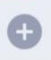(手机右下角)，点击（电脑）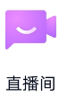（手机），在弹出界面点击“进入本群房间”。
- 班长需首先开启直播间，进入直播间后点击右上角，在弹出界面中选择“麦序模式”。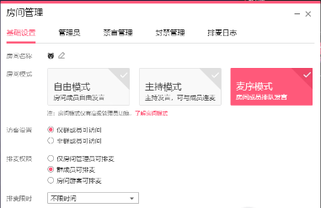
- 班长需首先点击屏幕中央,然后各位发言同学按照发言顺序依次点击安排发言顺序，每次发言结束后点击屏幕左上角“直播中”，选择“结束”即可。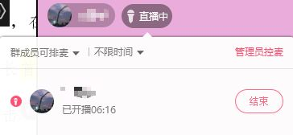
- 发言同学在直播期间需在屏幕下方设置“播放系统声音”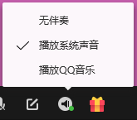，然后点击屏幕下方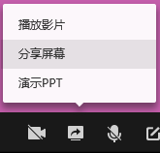选择“分享屏幕”—“分享区域”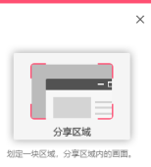,屏幕稍变暗后选择分享区域（建议直接选择全屏幕），点击开始实时分享（如上一步选择演示PPT，PPT中的动画无法显示）。
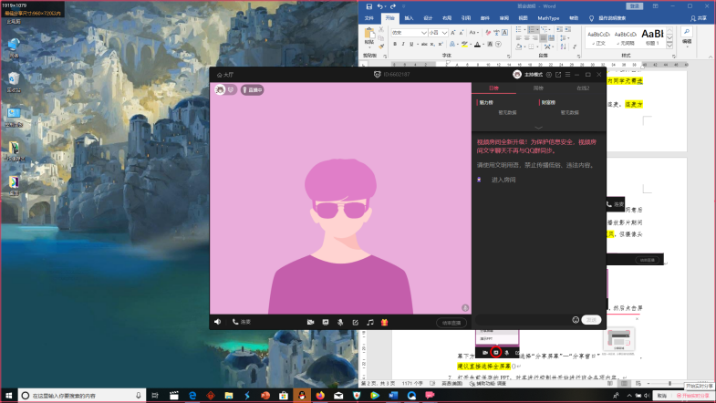
- 班级同学可通过点击屏幕下方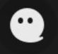发送弹幕进行交流。
- 班会结束后，班长直接点击屏幕下方即可。
三、腾讯会议直播操作说明：
- 使用腾讯会议开展班会前需点击程序界面上方提前预定开会时间，设定合适的开始时间和结束时间（建议时长为一小时），点击下方预定按钮即可。
- 预订成功后，班长需将界面上方会议号发送至班群中，同学们点击程序界面上方，输入相应会议号即可加入会议，进入会议时选择“使用电脑音频”。
- 发言同学需点击屏幕下方，选择相应共享内容后点击右下角“确认共享”即可(建议直接选择桌面)，发言结束后点击屏幕顶部中间位置，点击弹出框中结束发言。班长、同学代表、团支书按照发言顺序依上述步骤操作即可（建议同一时间仅有一人在分享屏幕）。
- 班级同学可通过点击屏幕下方发送消息或点击屏幕下方打开麦克风进行交流。
- 班会结束后，班长直接点击屏幕下方即可。

电气工程学院班级联合会
二○二○年三月

